TP-0 Licence Pro SIO 2019/2020
H. TSOUNGUI
Vous travaillez dans une société de services en informatique et avez la mission de mettre en place une architecture réseau pour l’ensemble des utilisateurs (administratifs, développeurs et même stagiaires).

Domaine : LICPRO.SIO
Win2012
Services
AD et DNS
HTTP : site1 et site2 répliqués
SQL Server : bdd EMPLOYES
Services
HTTP
MYSQL : bdd COMPTES

Win10


LICPRO.SIO

192.168.20.0/24
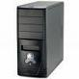

Ubuntu19
Win7
Services
HTTP : site1 et site2
MYSQL : BDD EMPLOYES et COMPTES
FTP : partages
SSH

Fig. 1 Architecture réduite du réseau
(Tous les ordinateurs ne sont pas représentés)

Pour l’adressage, on vous suggère d’utiliser le réseau local 192.168.20.0.
Travail à faire
-Mettre en place et tester le réseau TCP/IP
-Installer, configurer les différents services demandés et tester avec les clients adéquats.
-Sécuriser les accès aux sites site1.com et site2.com (quelques pages) que vous mettrez en place avec des virtualhosts.
-Mettre en place les réplications des bases de données proposées.
**Les ressources partagées (partages)

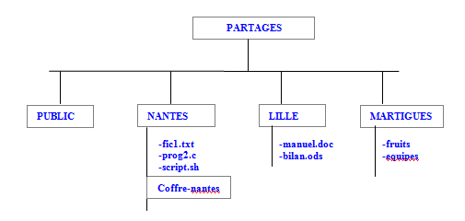
Fig. 2 Ressources
**Les groupes d’utilisateurs AD et linux et les accès aux ressources
bretons
chtis
provençaux
-dupont
-fred
-marie

-amandine
-jules

-celine
-joseph

Fig. 3 Utilisateurs
* Les groupes ont par défaut, le droit d’écriture sur leurs fichiers et dossiers respectifs : les bretons peuvent tout faire dans la ressource partagée NANTES. Les chtis dans LILLE, etc. Le dossier PUBLIC doit être accessible à tous en lecture/écriture et être browsable.
TP-1 Licence Pro SIO 2019/2020
services DNS, mail et SMB/CIFS
- -----------------------------------------------------------------------
*** Cette deuxième partie est à rendre en binôme ou seul ***
- -----------------------------------------------------------------------
  - Installer et configurer un serveur DNS primaire (avec BIND) sur la machine linux. On y fera référence à au moins trois machines du réseau (même si elles n’existent pas en réalité).
-Les tests de résolution directe et inverse seront faits avec
* nslookup, host et ping.

  - Pour des raisons de sécurité, configurer, si ce n’est pas encore fait depuis Active Directory, le serveur windows 20XX en deuxième serveur DNS (principal et non secondaire).

  - Sur le serveur linux :
-installer un service de messagerie avec POSTFIX et DOVECOT-POP3d ou POSTFIX et COURIER-IMAP4
-créer les BAL (boîtes aux lettres) pour les utilisateurs des groupes CHTIS et BRETONS
-réaliser l’échange de messages entre utilisateurs et groupes :
* jules → fred
* amandine → bretons
* dupont → amandine
* joseph → chtis

**** Fournir les captures de ces échanges ****

1.4 Toujours sur le serveur linux, mettre en œuvre les partages SMB/CIFS nommés
* PUBLIC, accessible à tous en lecture et écriture
* LILLE accessible aux membres du groupe CHTIS sans restriction
* MARTIGUES, accessible au groupe provençaux en lecture mais, seul
joseph et root peuvent y écrire

NB : tous ces partages doivent être visibles dans le voisinage réseau de toutes les machines du réseau (domaine LICPRO.SIO).

************************************************************
**** Il sera tenu compte de la présentation de vos CR dans la notation **

Tous les comptes rendus sont à adresser à
Henri.tsoungui@uphf.fr
ET
htsoungui@sfr.fr
ainsi qu’à vous-mêmes en copie CC.

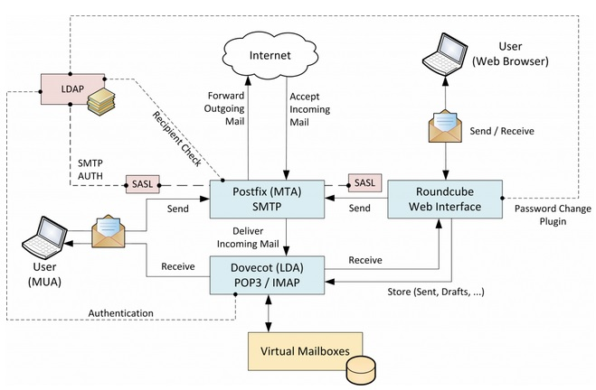

TP-2 Licence Pro SIO 2019/2020
SSL/TLS, BDD MySQL et supervision ZABBIX


Architecture du réseau
Moniteur ZABBIX


Merlin :
192.168.1.10
Linux
Services :
HTTPs
MySQL
POP
SMTP
SSH, DNS

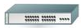

Lancelot :
192.168.1.30
WWW
Win2012
Services
HTTP2
MySQL2
Autres serveurs

Partie 1 : sécurisation TLS/SSL
Sur un de vos serveurs, vous devez, sur demande d’un client de l’entreprise mettre en place une BDD MySQL de comptes financiers (comme dans une banque).
-L’accès aux comptes doit pouvoir se faire de manière sécurisée, par HTTPs et par une application sous PHP ou VBnet (ou toute autre).
-Les titulaires des comptes doivent pouvoir effectuer les opérations suivantes : consultation des comptes (solde), crédit, débit de montants limités par le niveau du découvert autorisé.

Partie 2 : supervision des services par zabbix ou centreon

Votre serveur a déjà plusieurs services qui doivent être monitorés afin de maintenir leur continuité permanente.
Toute interruption ou dysfonctionnement doivent être rapportés à l’administrateur root@merlin.net par mail.

Travail à faire
1)-Réaliser l’architecture ci-dessus comprenant :
-un serveur windows (2012 server par ex .)
-un serveur linux (ubuntu, xubuntu ou debian)
2)-Installer et tester les services réseau proposés
3)-Créer la base de données dbcomptes proposée
4)-Mettre en place l’accès https, donc avec sécurisation TLS/SSL sur le serveur linux
5)-Ecrire un programme d’application permettant les opérations indiquées dans le langage de votre choix.
6)-Monitorer au moins 4 services ainsi que l’espace disque sur le serveur linux. Le moniteur à configurer sera soit zabbix, soit centreon.

** Proposition de schéma de la BDD :
- http://tsoungui.fr/cours

voir la base dbcomptes à compléter ou modifier

Comptes rendus à adresser à :
henri.tsoungui@uphf.fr et htsoungui@sfr.fr

